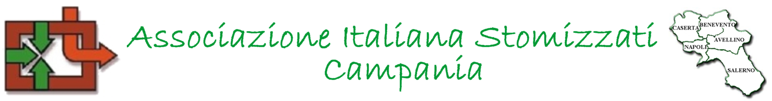

(Atto Pubblico n°542\1 del 30 \05\ 2006 Pozzuoli – Napoli)

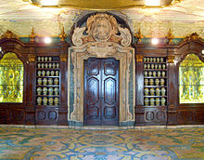

Farmacia Storica: complesso Museo delle Arti Sanitarie - Napoli
Giornata Mondiale dello Stomizzato
NAPOLI - 6 Ottobre 2018
Cultura e gastronomia

L’ A. I. STOM. - CAMPANIA, Associazione Italiana Stomizzati della Campania, opera a favore dei cittadini stomizzati promuovendo: incontri, riunioni, convegni, giornate di prevenzione e, grazie ai suoi soci ed operatori sanitari, fornisce assistenza sanitaria, sostegno psicologico, consulenza burocratica, completamente gratuite.
In occasione della giornata Mondiale dello stomizzato, abbiamo organizzato per il giorno 6 Ottobre, nella città di Napoli un evento all’insegna della cultura e della gastronomia.
La manifestazione avrà inizio con una visita guidata teatralizzata al “Museo delle Arti Sanitarie e Farmacia Storica”, presso l’ospedale Incurabili.
L’appuntamento è alle ore 9,00 nello spazio antistante il museo.
La manifestazione vedrà l’introduzione del Prof. Gennaro Rispoli, direttore del museo, e il saluto del Dott. Ciro Carbone, Presidente dell’O.P.I. (Ordine delle Professioni Infermieristiche) di Napoli, proseguirà con la visita guidata teatralizzata nel complesso monumentale degli Incurabili.
Successivamente, il Dott. Fabrizio Capuano, delegato regionale FAVO Campania, introdurrà la sessione dedicata all’enogastronomia.
Sarà nostro ospite il Dott. Luigi Leo, oncologo responsabile del DH di oncologia dell’azienda ospedaliera dei Colli, che presenterà un suo menù personalizzato per la “buona e gustosa alimentazione” a favore dello stomizzato.
Saranno allestiti spazi di degustazione di prodotti tipici napoletani e di libero confronto dialettico.

La manifestazione vuole ricordare a tutti che lo stomizzato può re-inserirsi nei contesti sociali di comunità e che la vita va sempre vissuta.
Ti aspettiamo sei nostro ospite….

Per contatti e prenotazione 338 8118882 – facebook: aistomcampania

